УДК 681.3
Лішкевич О. Б., Олексів М.В.
Національний університет "Львівська політехніка",
кафедра електронних обчислювальних машин

Клієнтська підсистема клієнт-серверної системи керування складами та товарами

©Лішкевич О. Б., Олексів М.В., 2019

Розглянуто проблему розробки клієнтської підсистеми клієнт-серверної системи керування складами та товарами. В результаті аналізу існуючих систем розроблено сервіс контролю складами та організовано взаємодію між постачальником і клієнтом.
Ключові слова: керування складами та товарами, клієнт-серверна система.

Lishkevych O.B., Oleksiv M.V.
Lviv Polytechnic National University.
Compuuter Engineering Department

Client sub-system of client-server software system for warehouse and produce administration

©Lishkevych O.B, Oleksiv M.V., 2019

In the course of preparing this bachelor's qualification thesis, a client sub-system was created, a part of a client-server software system for warehouse and produce administration. After conducting an analysis of the existing systems, a warehouse administration service system was developed, and interaction between the distributor and customer was organized.
Keywords: warehouse and produce administration, client-server software system.

Вступ
Розвиток інформаційних технологій сприяє появі різних інформаційних ресурсів, які відрізняються формами представлення і методами за допомогою яких обробляються їх складові інформаційних об’єктів. Станом на сьогодні в інтернеті існує велика кількість додатків, що забезпечують роботу з спектром ресурсів. Онлайн сервіси оплати послуг (комунальних, банківські перекази коштів, покупка квитків на автобусний чи залізничний транспорт) суттєво допомагає в буденному житті: для того, щоб замовити і оплатити замовлення не потрібно чекати в чергах, достатньо мати доступ до мережі інтернет.
Започаткування системи керування складом має зміст всюди, де відбувається зберігання, облік та переміщення будь-яких одиниць зберігання: поштових відправлень, архівних даних, товарів і т.п. На практиці видно, що система управління складом є необхідною не лише в великих логістичних центрах, але й у невеликих господарствах, центрах розподілу, на виробництві і архівах тощо. Автоматизація призводить до значного зменшення витрат часу і ресурсів незалежно від масштабу сховища.
Стан проблеми
На сьогоднішній день багато приватних підприємців зараз не мають налагодженої системи купівлі/продажу товару та їх доставки, маючи при цьому доступ до швидкісного інтернету. Розробка веб-додатку для продажу, переміщення та організації доставки товарів дозволить клієнтам не стояти в чергах та облаштувати зручне замовлення товару додому, що робить роботу актуальною.
Система потребує авторизації, що дозволить зберігати всі замовлення користувача на зареєстрованому обліковому записі. Система організована таким чином, що послуги надаються як власнику складу, так і клієнту. Оплата замовленого товару здійснюється за допомогою електронної платіжної системи PayPal. Також користувач має можливість написати адміністратору веб-сервісу свої побажання та пропозиції.
Постановка задачі
Створити клієнтську підсистему клієнт-серверної системи керування складами та товарами, організувати інтерфейс додатку та реалізувати різноманітні системи оплати, які у сучасному світі є доступними.
Створення клієнтської підсистеми клієнт-серверної системи контролю складами та товарами
Аналізуючи розглянуті у вступі недоліки та переваги вже існуючих на даний момент систем керування складами та товарами можна зробити висновок, що деякі сервіси мають такі недоліки: не зручне розташування складів, погано оформлений інтерфейс користувача та не врахування деяких способів оплати покупки. Для того, щоб уникнути цих недоліків у даному сервісі потрібно організувати наступні пункти:
1. Робота у режимі реального часу;
2. Організація розподілу товару за категоріями;
3. Зручний інтерфейс користувача;
4. Зручний спосіб доставки товару;
5. Зручний спосіб оплати;
6. Розглянемо всі ці пункти детальніше:
Робота у режимі реального часу
Робота у режимі реального часу – це така робота, для якої важливим є час отримання результату. Іншими словами інформація повинна оброблятись за певний період часу. Під реальним часом розуміють кількісну характеристику, яка може бути виміряна фізичними годинами, тоді як логічний час визначає якісну характеристику. Система реального часу має наступні характеристики: дедлайн, латентність, джитер. Слід зауважити, що визначення жорсткого реального часу нічого не говорить про абсолютне значення часу відгуку: це можуть бути як мілісекунди, так і тижні. Вимоги до систем м'якого реального часу можна задати лише в ймовірнісних термінах, наприклад, як відсоток відгуків, виданих у встановлені тимчасові рамки. Цікаво, що при проектуванні попередні розрахунки легше виконати для системи жорсткого реального часу, ніж отримати, наприклад, частку виконуваних в строк завдань в системі м'якого реального часу, тому розробники таких систем часто користуються інструментами та методиками для проектування систем жорсткого реального часу.
Організація розподілу товару за категоріями
Для зручності пошуку товару буде застосовуватись розподіл товару на категорії, такі як: одяг, телефони, ноутбуки і так далі. Це допоможе клієнтам, котрі шукають певний конкретний товар відсіяти інші, не цікаві для нього товари. Цей етап також додає зручності у сортуванні товару для адміністрації проекту.
Зручний інтерфейс користувача
Даний етап повинен включати у себе всі доступні для просто користувача пункти системи, наприклад замовлення товару не повинно викликати якихось незручностей, всі пункти головного меню повинні бути чітко відображеними і зрозумілими. Уся інформація в особистому кабінеті повинна чітко відображатись, а редагування даних не повинно складати ніяких проблем.
Зручний спосіб доставки товару
Клієнт повинен мати змогу вибрати, який із способів доставки йому найбільше підходить, це може бути доставка товару кур’єром, доставка товару Новою Поштою, або ж самовивіз. Замовник повинен сам обрати найзручніший для нього пункт та вказати його.
Зручний спосіб оплати
Замовник сам може обрати, який із способів оплати йому найбільше підходить, це може бути оплата через PayPal, Stripe або ж розрахуватись при доставці товару на вказану адресу.

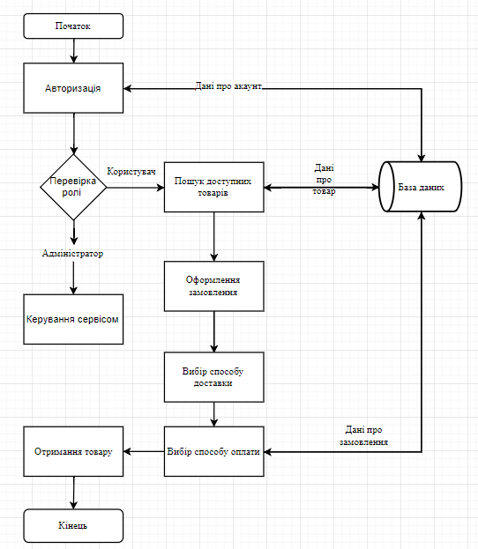
Рис. 1. Блок-схема алгоритму
Опис схеми:
- Авторизація – призначена для реалізації авторизації, реєстрації користувачів. В даному модулі будуть проводитись валідація введених даних, перевірка зареєстрованих користувачів, оновлення паролів, перевірка та призначення ролей користувачам. В залежності від ролі, авторизованому користувачу будь надаватись різні області веб-сервісу. Якщо користувачу призначена роль «адміністратора», то в нього буде доступ до модуля управління сервісом, роль «користувач» надає доступ до особистого кабінету, де збережені інформації про користувача та його замовлення.
- Перевірка ролі – призначена для визначення ролі користувача, тут визначається чи це простий користувач, чи адміністратор сервісу;
- Пошук доступних товарів – вибір користувачем доступних товарів із списку існуючих;
- Оформлення замовлення – на даному етапі користувач вибирає потрібний йому товар та натискає кнопку “замовити”;

Висновки. В результаті виконання роботи було розроблено удосконалений веб-сервіс керування складами та товарами, який дає змогу без зайвих зусиль користуючись лише комп’ютером або смартфоном замовити потрібний товар дистанційно. Клієнтська частина сервісу розроблена так, щоб користувачам було легко доступитись до потрібної їм інформації, а комфортний інтерфейс користувача дозволяє доступитись до потрібних пунктів без виникнення ускладнень.
1.Дэвид Флэнаган JavaScript: The Definitive Guide 2. Гаевский, А.Ю. 100% самоучитель. Создание Web-страниц и Web-сайтов. 3. Дронов, В. JavaScript в Web-дизайне / В. Дронов. - М.: СПб: БХВ, 2014. – 880 4. Кингсли-Хью, К.Э. JavaScript 1.5: учебный курс / К.Э. Кингсли-Хью. - М.: СПб

